“算法计量与验证”实验报告（H2）

吴熙楠 物理学院 1900011413

一、【H2.1】验证list的按索引取值的时间复杂度为O（1）

1.实验源代码

实验H2.1

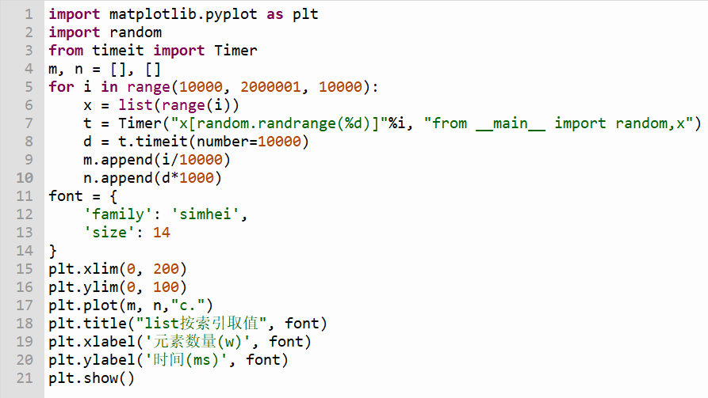

2.数据说明

List的长度在10000到2000000之间，公差为10000，共有199组数据。

3.运行实验说明

进行199组实验，每次生成长度不同的列表，随机索引序号，用timeit计时10000次重复实验的结果。

用matplotlib作图，x轴为元素数量，单位为w(万)，上限为200；y轴为计时时间，单位为ms（毫秒），上限为100；图表名称为“list按索引取值”。

4.实验结果分析

A．理论分析

根据Python官方网站，list按索引取值的时间复杂度为O（1），所以预测图像为一条水平线。

B．实验结果

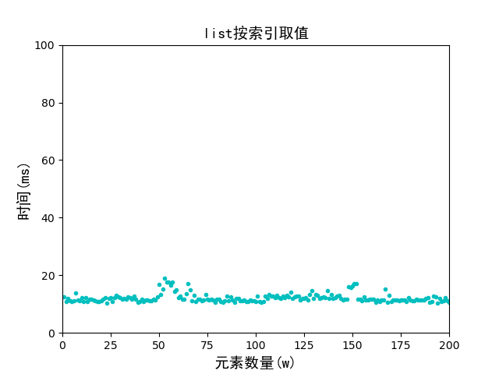

C.结果分析

根据图像，除少量波动数据外，基本符合要求，即图像为一条水平直线。

二、【H2.2】验证dict的get item和set item的时间复杂度均为O(1)

1.实验源代码

实验H2.2

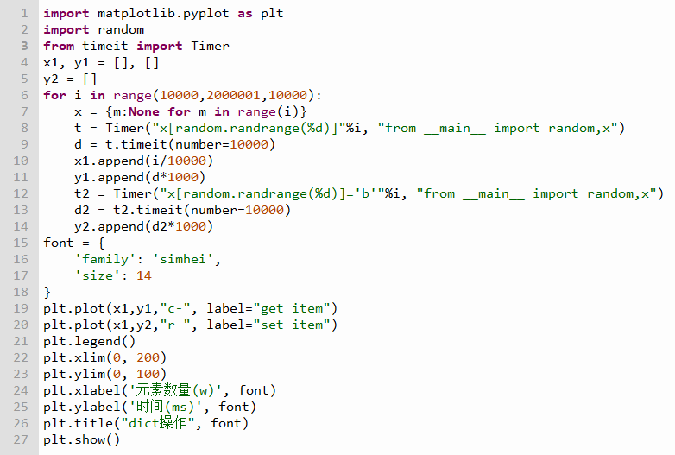

2.数据说明

生成列表的长度在10000到2000000之间，公差为10000，共有199组数据。

3.运行实验说明

进行199组实验，每次生成长度不同的列表进行“get item”和“set item”操作，用timeit计时10000次重复实验的结果。

用matplotlib作图，x轴为元素数量，单位为w(万)，上限为200；y轴为计时时间，单位为ms（毫秒），上限为100，其中y1为“get item”所耗时，y2为“set item”所耗时；图表名称为“dict操作”。

4.实验结果分析

A．理论分析

根据Python官方网站，“get item”和“set item”的时间复杂度为O（1），所以预测图像为两条水平线。

B．实验结果

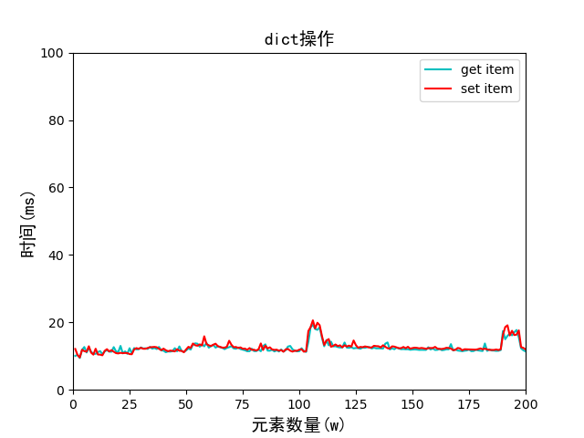

C.结果分析

根据图像，除少量波动数据外，基本符合要求，即图像基本为两条水平直线。

三、【H2.3】比较list和dict的del操作符性能

1.实验源代码

实验H2.3

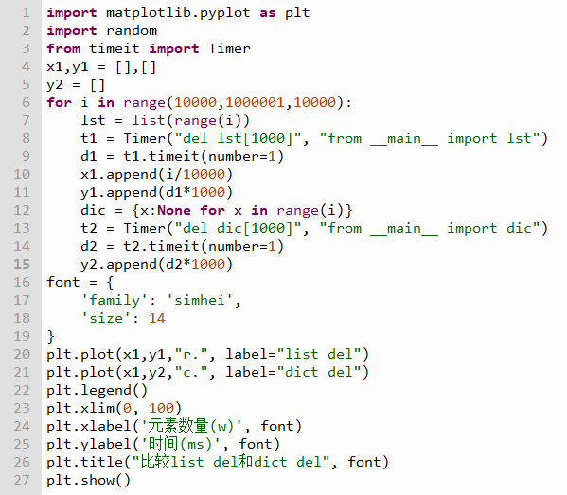

2.数据说明

生成列表的长度在10000到1000000之间，公差为10000，共有99组数据。

3.运行实验说明

进行99组实验，每次生成长度不同的列表进行“del list[1000]”和“del dict[1000]”操作，用timeit计时1次重复实验的结果。

用matplotlib作图，x轴为元素数量，单位为w(万)，上限为200；y轴为计时时间，单位为ms（毫秒），上限为100，其中y1为“del list”所耗时，y2为“del dict”所耗时；图表名称为“比较list del 和dict del”。

4.实验结果分析

A．理论分析

根据Python官方网站，“list del”的时间复杂度为O（n），“dict del”的时间复杂度为O（1），所以预测图像为一条水平线和一条倾斜直线。

B．实验结果

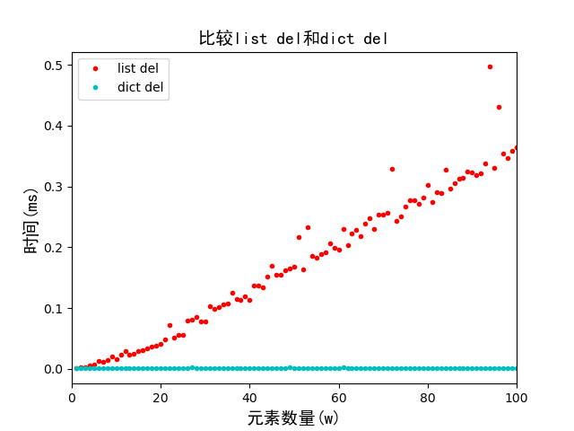

C.结果分析

根据图像，除少量波动数据外，基本符合要求，即“list del”数据为一条倾斜直线，“dict del”数据为一条水平直线。

四、【H2.4】通过对一些随机数列表排序，验证Python自带的list.sort的时间复杂度为O(n\*logn)

1.实验源代码

实验H2.4

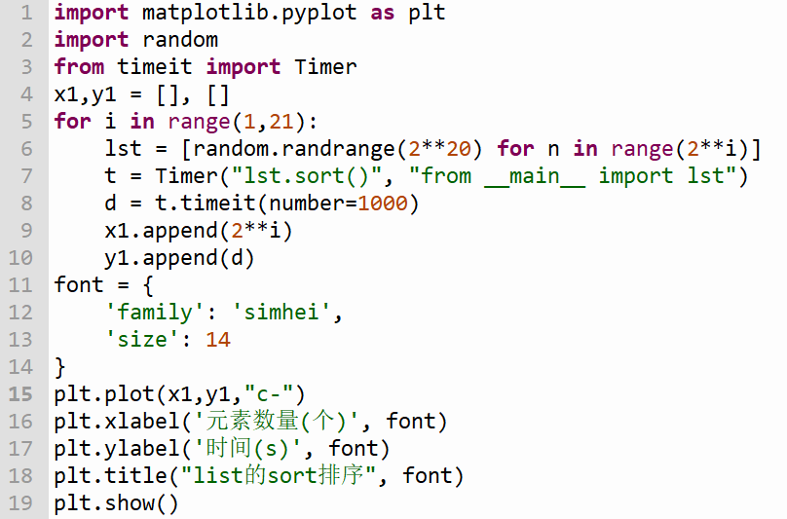

2.数据说明

生成列表的长度在1到2\*\*20之间，长度的公比为2，共有20组数据。

3.运行实验说明

进行20组实验，每次生成长度不同的列表进行“list.sort()”操作，用timeit计时1000次重复实验的结果。

用matplotlib作图，x轴为元素数量，单位为个；y轴为计时时间，单位为s（秒）；图表名称为“比较list中的sort排序”。

4.实验结果分析

A．理论分析

根据Python官方网站，“list sort()”的时间复杂度为O（n\*log(n)），所以预测图像为一条开口向上的曲线。

B．实验结果

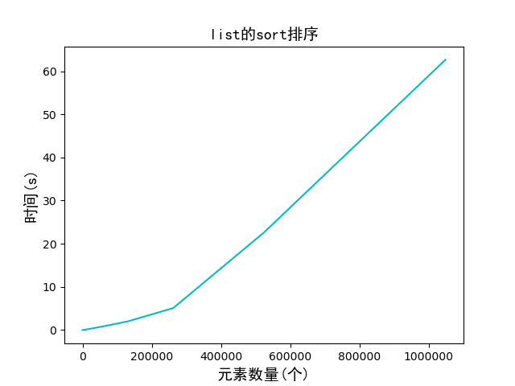

C.结果分析

根据图像，除少量波动数据外，大体能看出曲线的走势，但总体上曲线更加的趋近于一条直线，即时间复杂度为O（n），这应该是元素数量取得不够大所造成的，但数据取多了过后运行时间过长故未取更多的数据。